BIODATA MAHASISWA
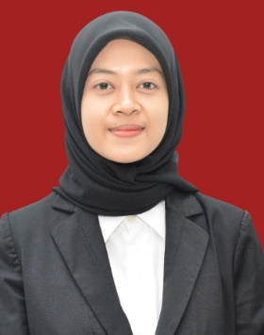
- IDENTITAS DIRI
Nama : Widya Gauri Sasqia Putri
NPM : 191434075
Tempat/T.Lahir : Citaman Jernih, 12 Juli 2001
Jenis Kelamin : Perempuan
Agama : Islam
Status : Belum Menikah
Pekerjaan : Mahasiswa
Anak Ke : 2 Dari 3 Bersaudara
Alamat : Melati II dusun Kuini
No.Telp/Hp : 081268769831
Dosen Pembimbing : Dra.Dalimawaty Kadir M.Pd
Judul Skripsi : PENGARUH MEDIA FLASHCARD MENGGUNAKAN APIKASI CANVA TERHADAP KESULITAN BELAJAR MEMBACA PERMULAAN TEMA KEGIATANKU DI KELAS I SD NEGERI 064972 MEDAN DENAI

II.PENDIDIKAN
SD : SD Negeri 101941 Melati
SMP : SMP Negeri 1 Perbaungan
SMA : SMA Negeri 2 Perbaungan

III.ORANG TUA
Nama Ayah : Hariono
Pekerjaan : -
Nama Ibu : Jumini
Pekerjaan : PNS
Alamat : Melati II dusun Kuini
Medan, 29 April 2024

Widya Gauri Sasqia Putri

